作业编号 | ？？
讲师姓名 | 孔庆琦
知识点列表
知识点编号 | 知识点名称
？？ | Java 封装
 | Java 继承
 | Java 多态
 | Java 抽象类
问题描述
用Java程序完成以下场景：
有一个主人（Master类），他养了两只宠物（Pet类），一只宠物是狗（Dog类），名字叫“旺财”，另一只宠物是猫（Cat类），名字叫“小花”，现在有两种食物（Food类），分别是骨头（Bone）和鱼（Fish）。主人分别给两只宠物喂食物，两只宠物厌食，狗只吃骨头（如果主人为够吃别的食物，就显示“狗不吃某某食物”）；猫只吃鱼（如果主人为猫吃别的食物，就显示“猫不吃某某食物”）
解题思路
- 思考题目中一共出现了几个类。
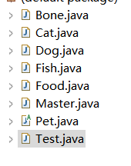
- 正确的设计类与类之间的关系，利用继承关系完成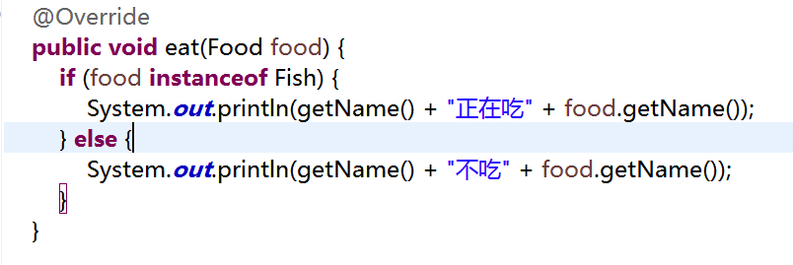初步设计。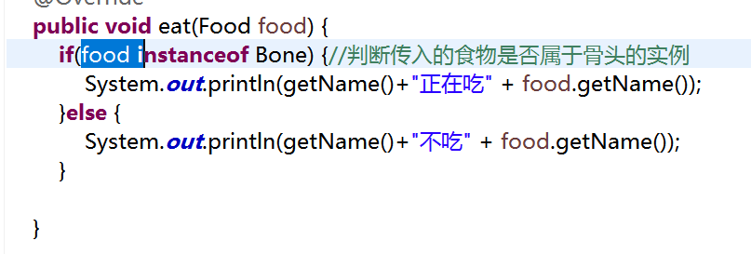
- 使用instanceof知识点判断传入的食物对象是否属于某一个食物类，再使用逻辑判断，得出最后的结果

- 在Test类中进行测试。
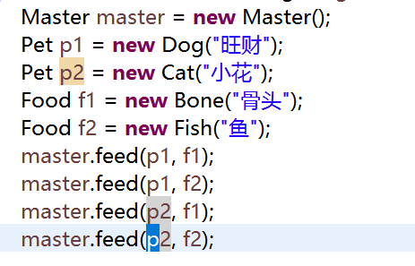
常见错误
- 成员属性没有私有化或者成员属性私有化了，子类调用时没有调用get方法
- 子类继承父类，应该通过super调用父类的有参构造方法
- 没有真确使用instanceof去判断实例的归属
- 没有使用父类的引用指向子类对象去创建动物和食物的引用
总结扩展
本节课程知识点
1.能够根据题目要求正确的梳理类与类之间的关系
2.熟练掌握继承的用法，巩固继承思想
3.熟练的运用多态的特性，简化代码，提高代码的重用性
4.利用instanceof对实例进行类型所属的判断
扩展题
张三可以开关家里的任何电器，比如电灯、电视、电扇等。使用继承和多态来实现开关电器的方法。

